LAPORAN AKHIR
PRAKTEK SISTEM AKUNTANSI PENJUALAN TUNAI MOBIL
PADA PT NENGGAPRATAMA INTERNUSANTARA

Diajukan untuk memenuhi salah satu persyaratan dalam menyelesaikan pendidikan diploma tiga pada
Program Studi Diploma III Perpajakan

Oleh
ARFIANTI
14 041 044



POLITEKNIK NEGERI MANADO
JURUSAN AKUNTANSI
PROGRAM STUDI DIPLOMA III AKUNTANSI PERPAJAKAN
2017

DAFTAR RIWAYAT HIDUP

Nama : Arfianti
Nim : 14 041 044
Tempat/ tanggal lahir : Parepei, 18 Mei 1995
Jenis kelamin : Perempuan
Agama : Katolik
Nama Orang Tua
Ayah : Ronald Lalaki
Ibu : Altje Benggala
Alamat lengkap : Kairagi I kec. Mapanget
Nomor telepon : 085342341272
Email : chileevhya18@gmail.com
Riwayat Pendidikan
SD : SD Gmim 48 Kairagi, dari tahun 2000-2006
SMP : SMP Negeri 13 Manado, dari tahun 2006-2009
SMK : SMK Negeri 2 Manado, dari tahun 2009-2012


ABSTRAK

Arfianti, 14041044, 2017 “Laporan Akhir Praktek Sistem Akuntansi Penjualan Tunai Mobil pada PT. Nenggapratama Internusantara” Jurusan Akuntansi Program Studi Diploma III Akuntansi Perpajakan, Politeknik Negeri Manado 2017. Pembimbing: Opa Mustopa, SE, M.Si
Penelitian ini membahas tentang sistem penjualan yang bertujuan untuk mengetahui bagaimana sistem atau prosedur penjualan mobil pada PT Nenggapratama Internusantara. Sistem penjualan mobil di perusahaan tejadi dengan dua cara yaitu penjualan tunai dan kredit namun perusahaan selalu menerima uang tunai karena untuk pejualan kredit perusahaan sudah bekerjasama dengan perusahaan leasing atau perusahaan pembiayaan.
Penelitian ini dilaksanakan pada PT Nenggapratama Internusantara yang bergerak dibidang dagang dan jasa. Teknik pengumpulan data yang digunakan dalam penelitian ini yaitu : observasi, wawancara, dokumentasi dan studi kepustakaan tentang sistem akuntansi penjualan.
Hasil penelitian menunjukan bahwa sistem penjualan sudah terlaksana dengan baik, dilihat dari sistem pengendalian internnya sudah ada struktur organisasi, pemisahan fungsi dan pembagian tugas yang terkait dengan prosedur penjualan.
Dari hasil penelitian ini maka diambil kesimpulan bahwa sistem penjualan yang ada diperusahaan sudah cukup baik dimana unsur-unsur sistem pengendalian internnya sudah terpenuh serta prosedurnya juga sudah sesuai. Walaupun sistem penjualan diperusahaan sudah cukup baik namun perusahaan perlu mengawasi beberapa kendala seperti saat mengotorisasi SPK harus tepat waktu dan untuk pengarsipan dokumen-dokumen harus lebih diperhatikan.

Kata Kunci : Sistem Akuntansi Penjualan, Sistem Penjualan Tunai

KATA PENGANTAR

Puji dan syukur kepada Tuhan Yesus Kristus karena pertolongan-Nya sehingga penulis dapat menyelesaikan penulisan Laporan Akhir Praktek dengan judul “Sistem Akuntansi Penjualan Tunai Mobil Pada PT Nenggapratama Internusantara”
Dalam penulisan laporan akhir praktek ini banyak hambatan dan kesulitan yang penulis alami, namun atas bantuan berbagai pihak maka penulisan laporan akhir praktek ini dapat terselesaikan, untuk itu pada kesempatan ini penulis ingin menyampaikan rasa terimah kasih kepada:
- Ir. Ever Notje Slat, MT, selaku Direktur Politeknik Negeri Manado.
- Dra. Maryke Alelo, MBA, selaku Wakil Direktur Bidang Akademik.
- Stevie Kaligis, SE,MM.Ak.CA, selaku Ketua Jurusan Akuntansi.
- Jeffry Otniel Rengku, SE,MM.Ak.CA, selaku sekertaris jurusan dan ketua panitia Praktek Kerja Lapangan.
- Alpindos Toweula, SE,MM.Ak.CA, selaku koordinator program studi DIII Akuntansi Perpajakan.
- Joseph N. Tangon, SE, MM.Ak.CA, selaku kepala Laboraturium Aplikasi Pengolahan Data
- Antonius Tandi, SE,M.Si.Ak.CA, selaku kepala Laboraturium Akuntansi Keuangan
- Anita L.V. Wauran, SE.Ak,M.Ak.CA, selaku kepala Laboratorium Pajak
- Esrie Limpeleh,SE.MM, selaku kepala Laboratorium Sistem Informasi Akuntansi
- Opa Mustopa, SE., M.Si, selaku dosen pembimbing
- Ivoletti Walukow, SE., M.Si, selaku sekertaris panitia kerja lapangan
- Seluruh Dosen Pengajar Jurusan Akuntansi
- Tjandra Lineng, selaku Komisaris PT. Nenggapratama Internusantara
- Julce Lineng, selaku Direktur PT. Nenggapratama Internusantara
- Halim Machmud, Selaku Manager
- Rangga Tumboh, selaku HRD
- Feisly Kesek,, selaku pembimbing di perusahaan
- Farizco Rantung, selaku pembimbing di perusahaan
- Seluruh karyawan dan karyawati PT. Nenggapratama Internusantara
- Kedua orang tua saya, adik, dan semua keluarga yang telah mendoakan dan memberikan semangat serta dukungan moral dan moril.
- Teman-teman Merry Sane, Sebastiana Fasak, Anti Matoneng, Sari’atul Hidayah, Victoria Suawa, Andre Langkun, Marsusiawanti Mailoa, Meske Markus, Fatimah Abdjul, Lestari Bukanaung, Abi yoyatan, Yosua Palandeng, Rigman Makarilang.
- Buat teman-teman seperjuangan D III Akuntansi Perpajakan
- Semua pihak yang tidak bisa saya sebutkan satu persatu sehingga penyusunan Laporan Praktek Kerja Lapangan dapat diselesaikan dengan baik.
Penulis menyadari bahwa penulisan Laporan Akhir Praktek ini masih jauh dari kesempurnaan, untuk itu penulis sangat mengharapkan kritik dan saran yang sifatnya membangun demi memperbaiki penulisan ini, semoga Laporan Akhir Praktek ini dapat bermanfaat bagi semua pihak.

Manado, Juli 2017
Penulis

Arfianti
14 041 044

DAFTAR ISI

HALAMAN JUDUL i
LEMBAR PERSETUJUAN PEMBIMBING ii
LEMBAR PERSETUJUAN DAN PENGESAHAN iii
BIOGRAFI iv
ABSTRAK v
KATA PENGANTAR vi
DAFTAR ISI viii
DAFTAR GAMBAR xi
BAB I PENDAHULUAN
1.1 Latar Belakang 1
1.2 Rumusan Masalah 2
1.3 Tujuan Penelitian 2
1.4 Manfaat Penelitian 2
1.5 Metode Analisis Data 3
1.6 Deskripsi Umum Perusahaan 4
a. Gambaran Umum Perusahaan 4
b. Struktur Organisasi 7
c. Aktivitas Perusahaan 12

BAB II DESKRIPSI SISTEM PENJUALAN MOBIL PADA PT NENGGAPRATAMA INTERNUSANTARA
2.1 LandasanTeori 13
a. Pengertian Sistem 13
b. Pengertian Akuntansi 13
c. Pengertian Sistem Akuntansi 14
d. Jenis-Jenis Sistem Penjualan 15
e. Fungsi yang terkait dalam Sistem Penjualan Tunai 16
f. Dokumen yang digunakan dalam Sistem Penjualan Tunai 16
g. Catatan Akuntansi dalam Penjualan Tunai 17
h. Prosedur Penjualan Tunai 18
i. Bagan Alir Sistem Penjualan Tunai 19
j. Standar Sistem Pengendalian Intern 25
2.2 Praktek Sistem Akuntansi Penjualan Tunai Mobil Pada PT Nenggapratama Internusantara 29
- Deskripsi Sistem Penjualan Tunai Perusahaan 29
- Prosedur yang terkait dengan Sistem Penjualan Tunai Perusahaan. 30
- Fungsi yang terkait dalam Penjualan Tunai 32
- Dokumen yang digunakan dalam Penjualan Tunai 33
2.3 Evaluasi Sistem Akuntansi Penjualan Mobil Pada PT Nenggapratama Internusantara 39
BAB III PENUTUP
3.1 Kesimpulan 40
3.2 Saran 40
DAFTAR PUSTAKA 41
LAMPIRAN

DAFTAR GAMBAR

Gambar. 1: Grafik 1 4
Gambar. 2: Grafik 2 5
Gambar .3: Struktur Organisasi 7
Gambar.4 : Bagan Alir Sistem Penjualan Tunai 20
Gambar.5 : Simbol Flowchart 23
Gambar.6 : Flowchart Penjualan Tunai pada PT Nenggapratama Internusantara 37

BAB I
PENDAHULUAN
  - Latar Belakang
Mendengar kata globalisasi yang terbayang adalah suatu masa yang mengarah pada sifat global atau mendunianya berbagai macam produk dan layanan. Di bidang ekonomi, globalisasi berarti mendekatkan produk pada konsumen. Bagi perusahaan, globalisasi merupakan suatu tantangan bagaimana agar dapat bersaing dengan perusahaan lain dalam memperkenalkan produk barang maupun jasa yang dimilikinya. Setiap perusahaan pasti memiliki sistem penjualan, untuk menjadi unggul dalam persaingan perusahaan bukan hanya mengembangkan sistem yang ada tetapi perusahaan juga harus memiliki manajemen yang baik.
Setiap perusahaan yang didirikan pasti mempunyai tujuan dan sasaran masing-masing. Tujuan umum dari setiap perusahaan adalah memperoleh laba. Efektifitas perusahaan dinilai dari penghasilan dan kegiatan penjualan dalam kaitannya untuk mencapai sasaran perusahaan.
PT. Nenggapratama Internusantara adalah perusahaan yang bergerak dalam bidang dagang dan jasa yaitu distributor kendaraan dengan merek HINO, service, dan penjualan sparepart yang bekerja sama langsung dengan pihak PT. Hino Motors Sales Indonesia. PT. Nenggapratama Internusantara menerapkan sistem penjualan tunai, dan untuk penjualan kredit perusahaan telah bekerja sama dengan pihak leasing yaitu perusahaan pembiayaan.
Sistem akuntansi pada PT. Nenggapratama Internusantara sudah menggunakan sistem komputerisasi dan memiliki program yaitu DMS (dealer management system) program ini dibuat agar lebih mempermudah karyawan perusahaan dalam proses penjualan, tetapi juga masih menggunakan sistem manual. Dalam pelaksanaan penjualan tentunya membutuhkan sistem akuntansi penjualan yang baik agar sesuai dengan prosedur penjualan serta diimbangi dengan sistem pengendalian intern yang baik. Dari uraian di atas maka penulis tertarik untuk mengambil judul “Sistem Penjualan Mobil Pada PT. Nenggapratama Internusantara”
  - Rumusan Masalah
Berdasarkan uraian latar belakang di atas dapat di rumuskan masalah yaitu : “Bagaimana Sistem Penjualan Mobil pada PT. Nenggapratama Internusantara?”
  - Tujuan Penelitian
Adapun tujuan penulis mengadakan penelitian ini yaitu : untuk mengetahui bagaimana sistem penjualan mobil pada PT. Nenggapratama Internusantara.
  - Manfaat Penelitian
Adapun manfaat penulis mengadakan penelitian ini adalah:
- Untuk memperoleh pengetahuan lebih luas mengenai sistem penjualan
- Untuk perusahaan sebagai salah satu informasi perusahaan dalam menilai sistem penjualan diperusahaan
- Sebagai refrensi untuk pihak lain yang dapat memberikan perbandingan dalam melakukan penelitian selanjutnya.
  - Metode Analisis Data
Adapun metode analisis data diantaranya:
- Sumber Data
Data-data yang digunakan terbagi dalam 2 jenis yaitu data primer dan sekunder:
- Data Primer
Data yang peroleh langsung dari perusahaan khususnya dari bagian administrasi.
- Data Sekunder
Data penunjang yang berasal dari luar perusahaan yaitu dengan menggukan buku-buku referensi yang ada hubungannya dengan objek yang dilakukan.
- Teknik Pengumpulan Data
Adapun teknik yang digunakan adalah cara wawancara. Pengumpulan data yang dilakukan dengan cara wawancara atau menanyakan langsung kepada bagian yang bersangkutan untuk memperoleh data yang dilakukan.

  - Deskripsi Umum PT. Nenggapratama Internusantara
- Gambaran Umum Perusahaan
PT. Nenggapratama Internusantara (PT. NPI) yang sebelumnya masih bernama PT. Nenggapratama Internusa, pada tanggal 27 Oktober 2009 dengan akte No. 47 di hadapan Notaris Threesje Sembung,SH, MH dibuatlah Akte pendirian PT. Nenggapratama Internusantara.
Pada tanggal 4 Januari 2012 dengan Akte No. 10 dibuat perubahan dimana berdasarkan pernyataan keputusan rapat dimana kepemilikan saham mengalami perubahan.
Grafik 1 : Pendiri PT. Nenggapratama Internusantara dan kepemilikan saham Akte No. 47 tanggal 27 Oktober 2009
Gambar 1 : Grafik 1

Sumber : Data PT. Nenggapratama Internusantara

Grafik 2 : Tahun 2012 mengalami perubahan melalui Akte No.10 tanggal 4 Januari 2012

Gambar 2 : Grafik 2

Sumber : Data PT. Nenggapratama Internusantara

Nama Perusahaan : PT. NENGGAPRATAMA INTERNUSANTARA
Bentuk : PT ( Perseroan Terbatas )
Jenis Usaha : Dagang dan Jasa

- Visi dan Misi Perusahaan
- Visi
Menjadikan PT. Nenggapratama Internusantara sebagai perusahaan otomotif yang sukses dan di hormati di daerah Sulawesi Utara, Gorontalo dan Maluku/Maluku Utara dengan memberikan pelayanan pemasaran dan purna jual yang terbaik bagi konsumen.

- Misi
- Secara berkesinambungan menyediakan produk dan jasa yang berkualitas tinggi serta memenuhi kebutuhan konsumen melalui program pemasaran yang terbaik.
- Mengembangkan karyawan yang berkompeten dengan menciptakan lingkungan kerja yang baik untuk mendukung tercapainya kepuasan konsumen.
- Menjalin hubugan dengan costumer melalui komunikasi dan kerja sama yang lebih baik untuk meningkatkan market share penjualan semua produk yang dipasarkan.
- Untuk mengembangkan operasi perusahaan yang sehat dalam segala aspek, misalnya pemenuhan peraturan, lingkungan dan lain-lain.
PT. Nenggapratama Internusantara merupakan perusahaan yang bergerak di bidang usaha dagang dan jasa yang mendapat wewenang dari kantor pusat untuk melakukan penjualan truck bermerek HINO, Sparepart HINO dan service kendaraan bermerek HINO dengan berpegang teguh pada prinsip untuk memenuhi kebutuhan dan kepuasan pelanggan. Kegiatan utama PT. Nenggapratama Internusantara yaitu menjual mobil bermerek HINO.

- Struktur Organisasi dan Job Deskripsi
Struktur Organisasi PT. Nenggapratama Internusantara (HINO)
Komisaris
Tjandra Lineng

Staff:
Feisly Kesek
Prisca Sondakh
Staff:
Luciana Lumentut
Farizco Rantung
Ponimin Ruslan
Direktur
Julce Lineng

Manager
Halim Machmud
Sekertaris
Marianty Sagawari
HRD
Rangga Tumbol
Bagian Keuangan
Lindy Poniman
Akuntansi & Pembukuan
Meyti Korompis
Kasir
Yurni Naha

Sales
Admin SPV
Neneng Manoppo

Manajer Operasi
M. Mustapa

(Sumber: Data Olahan)

Deskripsi Jabatan
- Komisaris
- Memberikan nasihat kepada direktur dalam melaksanakan pengurusan perusahaan
- Melakukan pengawasan atas jalannya usaha pada perusahaan
- Bertindak sebagai wakil pemengang saham
- Menghadiri rapat direksi apabila direktur berhalangan hadir dan memberi pandangan-pandangan terhadapa hal-hal yang dibicarakan
- Mengetahui segala kebijakan dan tindakan yang telah dan akan dijalankan oleh direktur
- Direktur
- Membuat rencana pengembangan dan usaha perusahaan dalam jangka pendek dan panjang
- Bertanggung jawab penuh atas tugasnya untuk kepentingan perseroan dalam mencapai maksud dan tujuannya
- Mengawasi serta mengurus kekayaan perusahaan, menandatangani permintaan pengeluaran kas dalam jumlah besar dan sifatnya penting, mengambil keputusan dan strategi bagi perusahaan
- Manager
- Menggantikan Direktur dalam melaksanakan tugas-tugasnya apabila Direktur berhalangan
- Menandatangani surat-surat sesuai dengan pendelegasian wewenang
- Merencanakan kegiatan-kegiatan perusahaan baik jangka panjang maupun jangka pendek
- Bertanggung jawab atas pelaksanaan tugas masing-masing bagian pada Direktur
- Mengkoodinir, mengatur dan mengawasi serta bertanggung jawab terhadap pelaksanaan tugas masing-masing bagian
- Mengevaluasi kegiatan masing-masing bagian
- Manager Operasi
- Mengelola dan meningkatkan efektivitas dan efesiensi operasi perusahaan
- Mengawasi produksi barang atau penyediaan jasa, mengawasi persediaan, distribusi barang, membuat pengembangan operasi dalam jangka pendek dan jangka panjang
- Meningkatkan sistem operasional proses dan kebijakan dalam mendukung visi dan misi perusahaan
- Melakukan pertemuan rutin dengan direktur
- Mengatur anggaran dan mengelola biaya
- Secretary
- Membantu manajer dalam melaksanakan tugas-tugas perusahaan
- Bertanggung jawab mengatur surat masuk dan keluar
- Bagian HRD (Human Resource Department)
- Mengawasi, menilai dan mengevaluasi kedisiplinan karyawan dalam perusahaan
- Membuat daftar usulan kenaikan gaji
- Membuat daftar rincian gaji dan tunjangan karyawan
- Menyeleksi dan menerima karyawan baru
- Membuat usulan penerimaan karyawan baru
- Bagian Penjualan (Sales Department)
- Menyusun program kerja
- Mendistribusikan barang-barang ke dealer-dealer
- Mengkoordinir dan mengatur pelaksanaan tugas pada cabang-cabang dan dealer-dealer
- Bertanggung jawab pada manajer perusahaan
- Bagian Akuntansi dan Pembukuan
- Mengarahkan dan mengawasi kegiatan bawahan agar seluruh transaksi berjalan telah dicatat dengan benar dan tepat waktu
- Memeriksa apakah seluruh prosedur yang telah di tetapkan manajemen benar-benar dijalankan dengan semestinya
- Megawasi realisasi pengeluaran biaya disbanding dengan budget biaya
- Bagian Keuangan
- Membuat analisa penerimaan uang tunai langganan dan analisa penerimaan langganan
- Mengontrol pekerjaan yang dilakukan oleh kasir, juru tagih, dan Sie. Adminstrasi penagihan
- Melakukan pengawasan bahwa seluruh uang yang diterima telah disetor ke bank
- Menyiapkan kebutuhan dana operasional yang diperlukan oleh cabang untuk diajukan ke pihak manajem
- Memeriksa transfer uang masuk /keluar dibank dan saldo bank setiap hari serta mengikuti posisi keuangan
- Memeriksa kwitansi DP, angsuran, denda, yang dibuat oleh bagian adm, memeriksa faktur pajak yang dibuat
- Memeriksa kelengkapan dan kebenaran bukti pengeluaran kas serta bukti bank masuk dan bukti pembayaran serta penerimaan uang lainnya dan laporan kas bank harian
- Membayar iuran jamsostek karyawan dan membuat laporannya.
- Melaksanakan tugas lainnya yang diperintahkan atasannya
- Membuat laporan posisi kas, bank harian LHKB
- Admin SPV
- Bertugas untuk menginput data penjualan yang dilakukan sales
- Menerima PO (purchase order), membuat berkas penjualan seperti invoice, DO dan lain-lain
- Membuat laporan penjualan
- Melakukan proses penerimaan order, memeriksa ketersediaan stok barang

- Bagian Promosi
- Melakukan perencanaan promosi
- Bertanggung jawab dalam kegiatan promosi
- Aktivitas Usaha Perusahaan
PT Nenggapratama Internusantara adalah perusahaan yang bergerak di bidang Jasa dan Dagang. Aktivitas usah PT Nenggapratama Internusantara adalah sebagai berikut:
- Dagang
Untuk penjualan perusahaan melakukan penjualan tunai, dan untuk penjualan kredit perusahaan sudah bekerja sama dengan pihak ketiga yaitu pihak leasing. Produk yang dipasarkan di perusahaan bermerek HINO, kendaran yang di pasarkan didatangkan langsung dari wakil produsen di Jakarta yang merupakan anak perusahaan perakit mobil merek HINO, sebagai perantara antar pihak Indonesia dengan Jepang.
- Jasa
PT Nenggapratama Internusantara juga mempunyai usaha jasa yang memberikan pelayanan jasa service kendaraan bermerek HINO baik berupa Bus maupun Truck. Berikut daftar rincian service yang ada pada PT Nenggapratama Internusantara :
- Produk service / maintenance
- Repair Service
- Service Compaign (service luar bengkel)
BAB II
DESKRIPSI PRAKTEK SISTEM PENJUALAN MOBIL
PADA PT NENGGAPRATAMA INTERNUSANTARA

- Landasan Teori
- Pengertian Sistem
Menurut (Mulyadi, 2001) dalam bukunya Sistem Akuntansi, Sistem adalah jaringan prosedur yang dibuat menurut pola yang terpadu untuk melaksanakan kegiatan-kegiatan pokok perusahaan, sedangkan prosedur adalah suatu urutan kegiatan kelerikal biasanya melibatkan beberapa orang dalam suatu departemen atau lebih yang dibuat untuk menjamin penangganan secara seragam transaksi perusahaan yang terjadi berulang-ulang.
Menurut Azhar Susanto (2013:22) dalam bukunya yang berjudul Sistem Informasi Akuntansi, Sistem adalah kumpulan/group dari sub sistem/bagian/komponen apapun baik fisik ataupun nonfisik yang saling berhubungan satu sama lain dan bekerja sama secara harmonis untuk mencapai satu tujuan tertentu.
- Pengertian Akuntansi
Menurut Niswonger, Fess dan Warren yang diterjemahkan oleh Marianus Sinaga, Akuntansi adalah proses mengenali, mengukur, dan mengkomunikasikan informasi ekonomi untuk memperoleh pertimbangan dan keputusan yang tepat oleh pemakai informasi yang bersangkutan.
Selanjutnya menurut Rudianto (2009) akuntansi adalah aktivitas mengumpulkan, menganalisis, menyajikan dalam bentuk angka, mengklasifikasikan, mencatatm, meringkas dan melaporkan aktivitas atau transaksi perusahaan dalam bentuk akuntansi keuangan.
Menurut Mulyadi (2001) Akuntansi adalah proses pencatatan, penggolongan, pemeriksaan dan penyajian dengan cara-cara tertentu, transaksi keuangan yang ter jadi dalam perusahaan atau organisasi lain serta penafsiran terhadap hasilnya.
Berdasarkan pengertian akuntansi diatas maka disimpulkan bahwa akuntansi adalah suatu sistem informasi atau alat komunikasi bisnis yang dapat memberikan informasi tentang kondisi keuangan, mengumpulkan, mengelolah data akuntansi, menyajikan dalam bentuk angka, mengklasifikasikan, mencatat, meringkas dan melaporkan aktivitas atau transaksi perusahaan dalam bentuk informasi keuangan pada periode tertentu.
- Pengertian Sistem Akuntansi
Sistem akuntansi adalah sekumpulan elemen yaitu formulir, jurnal, buku besar, buku pembantu dan laporan keuangan yang akan digunakan oleh manajemen untuk mencapai tujuan perusahaan. (V.Wiratna Sujarweni 2015:3).
Sistem akuntansi merupakan konsep yang luas dan merupakan salah satu cabang akuntansi yang diperlukan oleh perusahaan agar perusahaan tersebut dapat berjalan dengan baik.
Tujuan Sistem Akuntansi Menurut Mulyadi
- Untuk menyediakan informasi bagi pegelola kegiatan usaha baru
- Untuk meningkatkan informasi yang dihasilkan oleh sistem yang sudah ada, baik mengenai mutu, ketepatan penyajian, maupun struktur informasinya.
- Untuk memperbaiki pengendalian akuntansi dan pengecekkan intern, yaitu untuk memperbaiki tingkat keandalan informasi akuntansi, dan untuk menyediakan catatan lengkap mengenai pertanggung jawaban dan perlindungan kekayaan perusahaan.
- Untuk mengurangi biaya klerikal dalam penyelenggaraan catatan akuntansi
- Jenis-jenis Sistem Penjualan
Penjualan secara umum dibagi menjadi dua yaitu penjualan tunai dan penjualan kredit. Sistem Penjualan Tunai merupakan sistem yang diberlakukan oleh perusahaan dalam menjual barang dengan cara mewajibkan pembeli untuk melakukan pembayaran harga terlebih dahulu sebelum barang diserahkan pada pembeli, setelah pembeli melakukan pembayaran, baru barang diserahkan kemudian transaksi penjualan di catat (V. Wiratna Sujarweni 2015:79). Sedangkan sistem penjualan kredit merupakan sistem penjualan di mana pembayaran dilakukan setelah barang diterima pembeli dengan jumlah dan jatuh tempo pembayaran disepakati oleh kedua pihak.
- Fungsi yang terkait dalam Sistem Penjualan Tunai
Berikut fungsi yang terkait dengan sistem penjualan tunai menurut V.Wiratna Sujarweni:
- Bagian Order Penjualan
Fungsi ini menerima order dari pembeli, mengisi faktur penjualan tunai dan menyerahkan faktur tersebut kepada pembeli untuk kepentingan pembayaran kas di bagian kassa
- Bagian Kassa
Fungsi ini menerima pembayaran uang sebesar harga barang yang terdapat pada faktur.
- Bagian Pembungkus
Fungsi ini membungkus barang dan memberikannya kepada pembeli ditukar dengan faktur yang telah dilunasi.
- Bagian Akuntansi
Fungsi ini mencatat transaksi penjualan tunai pada catatan harian jurnal umum atau jurnal khusus penjualan, jurnal penerimaan kas dan kartu persediaan barang secara periodik serta membuat laporan penjualan sesuai dengan kebutuhan manajemen.
- Dokumen yang digunakan dalam Sistem Penjualan Tunai
Dokumen yang terkait dalam sistem penjualan tunai menurut V. Wiratna Sujarweni yaitu :
- Faktur Penjualan Tunai (FPT)
Faktur ini diisi oleh bagian order penjualan dalam 3 rangkap yaitu: Lembar 1 akan diberikan kepada pembeli sebagai pengantar untuk kepentingan pembayaran barang kepada kassa, lembar 2 akan diserahkan kepada bagian pembungkus beserta barangnya sebagai perintah penyerahan barang ke pembeli yang telah membayar di kassa dan sekaligus sebagai slip pembungkus yang akan ditempel di pembungkus barang, lembar 3 yang akan diserahkan ke bagian order penjualan yang akan dijadikan sebagai arsip sementara berdasarkan nomor urutnya sebagai pengendali apabila terjadi kejanggalan transaksi penjualan.
- Pita Register Kas
Dokumen ini dihasilkan oleh mesin kasir untuk mencetak harga yang di bayarkan pembeli.
- Bukti Setoran Bank
Setelah menyetorkan uang ke bank, bank akan memberikan bukti setoran bank.
- Catatan Akuntansi
- Jurnal Penjualan (Tunai)
Jurnal penjualan ini digunakan untuk merekam terjadinya transaksi penjualan barang. Terjadinya penjualan barang ini menambah jumlah penjualan yang ada.
- Jurnal Penerimaan Kas
Jurnal penerimaan kas ini digunakan untuk merekam terjadinya penerimaan uang dari hasil penjualan tunai uang akan menambah kas
- Jurnal Umum
Pada jurnal umum untuk mencatat penjualan adalah sebagai berikut :
Kas xxx
Penjualan xxx
- Kartu Persediaan Barang
Kartu persediaan barang dibuat oleh bagian akuntansi digunakan untuk mengawasi mutasi dan persedian barang digudang.
- Kartu Gudang
Kartu gudang digunakan untuk mencatat berkurangnya jumlah produk yang dijual. Pembuat kartu gudang adalah bagian gudang untuk mencatat mutasi dan persediaan barang yang ada dalam gudang.
- Prosedur Penjualan Tunai
Prosedur yang membentuk sistem dalam sistem penjualan tunai menurut V.Wiratna Sujarweni (2015:80) adalah sebagai berikut:
- Prosedur order penjulan
Dalam prosedur ini, bagian penjualan menerima order dari pembeli dan membuat faktur penjulan tunai. Setelah pembeli membayar, bagian gudang mengirimkan barang kepada pembeli.
- Prosedur penerimaan kas
Dalam prosedur ini, bagian kassa menerima pembayaran dari pembeli dan memberikan tanda pembayaran (berupa pita register kas dan cap “Lunas” pada faktur penjualan tunai), kemudian pembeli mengambil barang.
- Prosedur pembungkusan dan penyerahan barang
Proses penyiapan barang ditangani bagian gudang setelah menerima faktur penjualan tunai dari bagian order penjualan kemudian menyerahkan barang kepada pembeli.
- Prosedur pencatatan penjualan tunai
Dalam prosedur ini, bagian akuntansi melakukan pencatatan transaksi penjualan tunai.
- Bagan Alir dokumen sistem penjualan tunai
Bagan alir dokumen merupakan bagan alir yang menampilkan aliran dokumen dalam suatu sistem. Bagan alir dokumen sistem penjualan tunai yang ada pada perusahaan digunakan untuk menggambarkan kegiatan penjualan tunai dan menjelaskan prosedur-prosedurnya serta digunakan untuk menganalisa sistem tersebut. Menurut mulyadi (2001:476-477) bagan alir sistem penjualan adalah sebagai berikut:

Gambar 4 : Bagan Alir Dokumen Sistem Penjualan Tunai (Mulyadi 2001:476)
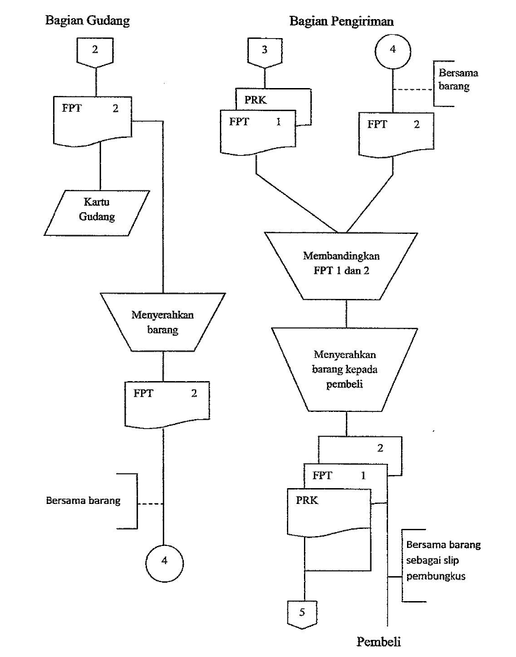
Gambar 4 : Bagan Alir Dokumen Sistem Penjualan Tunai (Mulyadi 2001:476)

Gambar 4 : Bagan Alir Dokumen Sistem Penjualan Tunai (Mulyadi 2001:476)

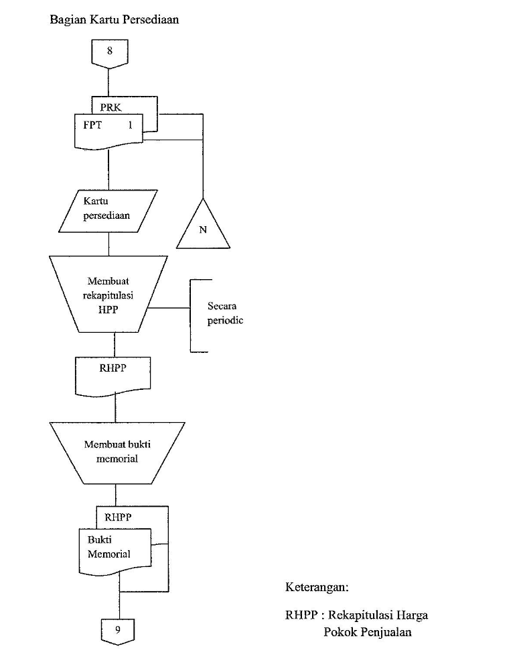
Gambar 4 : Bagan Alir Dokumen Sistem Penjualan Tunai (Mulyadi 2001:476)

Simbol-simbol Flowchart
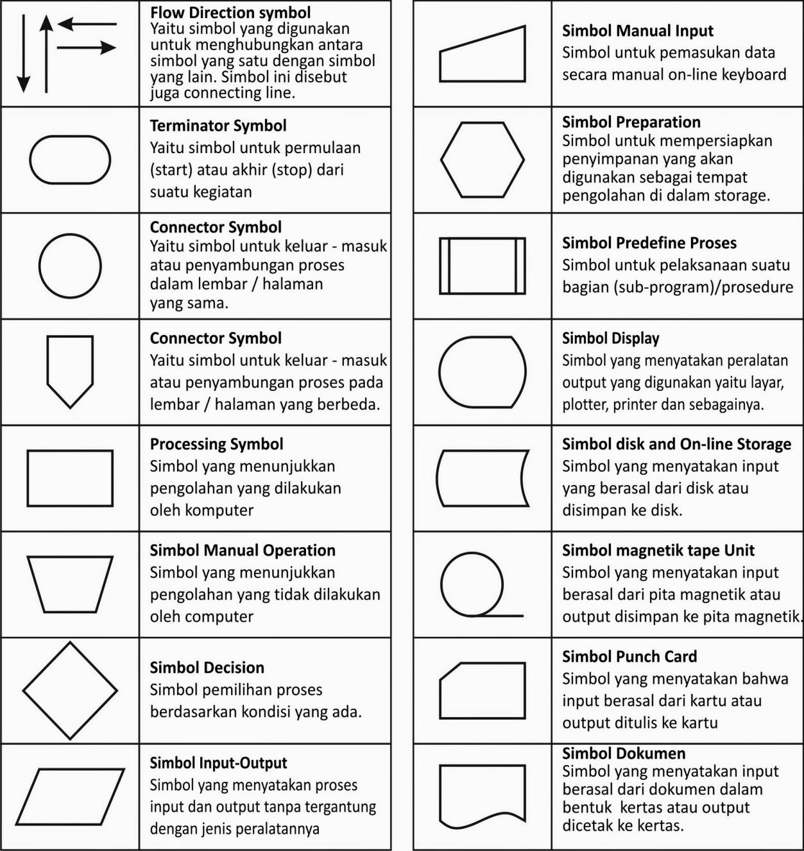
Gambar 5 : Simbol Flowchart (Data Olahan 2017)

- Standar Sistem Pengendalian Intern
- Pengertian Sistem Pengendalian Intern
Standar Sistem Pengendalian Intern (SPI) sudah di bakukan oleh The American histitute of Certified Public Accountans (AICPA). Menurut AICPA sistem pengendalian intern adalah rencana organisasi dan semua ukuran dan metode terkoordinasi yang diterapkan dala suatu perusahaan untuk melindungi aktiva, menjaga keakurasian dan keterpercayaan data akuntansi, meningkatkan efisiensi dan meningkatkan kepatuhan terhadap kebijakan manajemen (Wing Wahyu Winarno 2006:11.4).
Menurut V. Wiratna Sujarweni (2015:69) Sistem Pengendalian Intern adalah suatu sistem yang dibuat untuk memberi jaminan keamanan bagi unsur-unsur yang ada dalam perusahaan.
- Tujuan Sistem Pengendalian Intern
- Untuk menjaga kekayaan organisasi
- Untuk menjaga keakuratan laporan keuangan perusahaan
- Untuk menjaga kelancaran operasi perusahaan
- Untuk menjaga kedisiplinan dipatuhinya kebijakan manajemen
- Agar semua lapisan yang ada di perusahaan tunduk pada hukum dan aturan yang sudah ditetapkan perusahaan.

- Unsur Sistem Pengendalian Intern
Menurut Mulyadi (2010:166) untuk menciptakan sistem pengendalian intern yang baik dalam perusahaan maka ada empat unsur pokok yang harus dipenuhi yaitu:
- Struktur organisasi yang memisahkan tanggung jawab fungsional secara tegas.
Struktur organisasi merupakan pembagian tanggung jawab fungsional kepada unit-unit organisasi yang dibentuk dalam melaksanakan kegiatan-kegiatan pokok perusahaan. Fungsi penjualan harus terpisah dengan fungsi kas, fungsi penerimaan kas terpisah dari fungsi akuntansi, fungsi penyerahan harus terpisah dengan fungsi akuntansi fungsi akuntansi harus terpisah dari fungsi operasi.
- Sistem otoritas wewenang dan prosedur pencatatan yang memberikan perlindungan yang cukup terhadap kekakayan.
Dalam organisasi, setiap transaksi hanya terjadi atas dasar otorisasi dari pejabat yang memiliki wewenang untuk menyetujui terjadinya transaksi tersebut. Karena itu dalam organisasi harus dibuat sistem yang mengatur pembagian wewenang untuk otorisasi atas terlaksananya setiap transaksi.
- Praktik yang sehat dalam melaksanakan tugas dan fugsi setiap unit organisasi.
Pembagian tanggung jawab fungsional dan sistem wewenang dan prosedur pencatatan yang telah ditetapkan tidak akan terlaksana dengan baik jika tidak diciptakan cara-cara untuk menjamin praktik yang sehat dalam pelaksanaannya. Adapun cara-cara yang umumnya ditempuh oleh perusahaan dalam menciptakan praktik yang sehat adalah:
- Penggunaan formulir bernomor urut tercetak yang pemakaiannya harus dipertanggungjawabkan oleh yang berwenang, karena formulir merupakan alat untuk memberikan otorisasi terlaksananya transaksi.
- Pemeriksaan mendadak dilaksanakan tanpa pemberitahuan terleih dahulu kepada pihak yang akan diperiksa, dengan jadwal yang tidak teratur.
- Setiap transaksi tidak boleh dilaksanakan dari awal sampai akhir oleh satu orang atau satu unit organisasi, tanpa ada campur tangan atau orang dari organisasi unit lain. Karena setiap transaksi dilaksananakan dengan campur tangan pihak lain sehingga terjadi internal check terhadap pelaksanaan tugas setiap unit yang terkait.
- Karyawan yang mutunya sesuai dengan tanggung jawabnya.
Karyawan yang jujur dan ahli dalam bidang yang menjadi tanggungjawabnya akan melaksanakan pekerjaannya degan efisien dan efektif. Untuk mendapatkan karyawan yang kompeten dan dapat dipercaya cara yang dapat ditempuh yaitu seleksi calon karyawan berdasarkan persyaratan yang dituntut oleh pekerjaaanya dan pengembangan pendidikan karyawan selama menjadi karyawan perusahaan sesuai dengan tuntutan perkembagan pekerjaannya.

  - Praktek Sistem Akuntansi Penjualan Tunai Mobil Pada PT Nenggapratama Internusantara
  - Deskripsi Sistem Penjualan Tunai Perusahaan
Penjualan merupakan kegiatan utama perusahaan untuk dapat memperoleh laba, setiap perusahaan pasti memiliki sistem penjualan untuk mempermudah kegiatan operasional perusahaan
PT Nenggapratama Internusantara adalah perusahaan yang bergerak dibidang usaha dagang dan jasa yang mendapat wewenang dari kantor pusat untuk melakukan penjualan truck bermerek HINO, berikut beberapa tipe kendaraan yang dijual di PT Nenggapratama Internusantara:
- Dump Truck 130 6,8 PS
- Chasis 130 HD
- FM Ranger 260 HD
- Engkel Band SDL 110 PS
Kendaraan atau unit yang dipasarkan oleh PT Nenggapratama Internusantara didatangkan dari wakil prosdusen di Jakarta yang merupakan anak perusahaan perakit mobil merek Hino, sebagai perantara antar pihak Indonesia dengan Jepang dalam mendistribusikan produknya maka dipilihlah PT Hino Motor Sales Indonesia yang bertindak sebagai agen tunggal pemegang merek Hino di Indonesia dari Hino Motors, Ltd.
Penjualan kendaran tersebut menerapkan sistem penjualan tunai dengan dua cara yaitu penjualan tunai langsung dari pembeli dan penjualan tunai dari pihak ketiga atau menggunakan pihak leasing. Perusahaan sudah bekerja sama dengan perusahaan leasing yaitu, MTF (Mandiri Tunas Finance), Indomobil Finance, Adira Finance, dan Clipan Finance. Jadi untuk proses penjualan tunai dari pembeli hanya ada dua pihak yaitu penjual dan pembeli, sedangkan untuk penjualan tunai dari pihak ketiga ada tiga pihak yaitu penjual, pembeli dan pihak ke tiga yaitu leasing atau perusahaan pembiayaan. Berikut prosedur yang penjualan yang terjadi di dalam perusahaan.

  - Prosedur yang terkait dengan Sistem Penjualan Tunai Perusahaan
Berikut prosedur yang membentuk sistem penjualan tunai mobil pada PT Nenggapratama Internusantara
- Prosedur order penjualan
Prosedur ini dilakukan oleh bagian penjulan yang bertujuan untuk melayani pembeli. Dalam prosedur ini bagian penjualan menerima order dari pelanggan dengan mengisi SPK (surat pesanan kendaraan) yang diberikan fungsi sales. Bagian ini akan membuat bukti tiga rangkap yaitu yang pertama untuk pelanggan, yang kedua untuk adm sales dan yang ketiga untuk bagian akuntansi untuk diarsip, kemudian fungsi sales akan meminta persetujuan atau otorisasi dari manager atau supervisor. pelanggan akan melakukan pembayaran kebagian kasir dan meyerahkan data pribadi seperti fotocopy KTP dan NPWP guna untuk pembuatan dokumen-dokumen yang berkaitan dengan transaksi penjualan tersebut.
- Prosedur Penerimaan Kas
Prosedur ini dilaksanakan oleh bagian kas untuk menerima pembayaran barang dari pelanggan dan selanjutnya membuat kwitansi yang menyatakan telah diterima kas dari pembeli sesuai SPK. Kemudian bagian adm sales akan membuat dokumen sales order, delivery order dan BASTK (berita acara serah terimah kendaraan) dan pembuatan faktur pajak ke bagian adm keuangan. Delivery order dicetak untuk digunakan sebagai permintaan pengeluaran barang dari gudang.
- Prosedur Penyerahan Barang
Bagian gudang dapat mempersiapkan barang untuk diproses dan bagian pengiriman akan bertanggung jawab terhadap barang yang akan diserahkan kepada pelanggan.
- Prosedur Pencatatan
Dalam prosedur ini, bagian akuntansi melakukan pencatatan transaksi penjualan tunai, membuat jurnal penjualan dan jurnal penerimaan kas.

  - Fungsi yang terkait dalam Penjualan Tunai
- Sales
Fungsi ini bertugas mencari pelanggan, menerima pesanan dari pelanggan dan mengajukan persetujuan kepada manager atau supervisor, kemudian melengkapi berkas-berkas menganai data pembelian dari pelanggan.
- Administrasi Sales
Setelah fungsi sales menyerahkan berkas-berkas mengenai pembelian dari pelanggan, fungsi ini bertugas untuk mencetak dokumen delivery order, kemudian melakukan penginputan data Sales Order (SO), data pribadi pelanggan untuk selanjutnya di proses permintaan faktur pajak yang tujuannya untuk penerbitan STNK.
- Kasir
Fungsi ini bertanggungjawab menerima uang dari pelanggan, membuat kwitansi dan dokumen sales order dapat di cetak jika pelanggan telah melakukan pembayaran ke fungsi kasir dengan menujukan bukti pembayaran.
- Gudang
Fungsi gudang akan mempersiapkan barang dagangan untuk di proses

- Pengiriman
Fungsi ini bertanggung jawab terhadap barang yang akan diserahkan kepada pembeli sesuai dengan tipe mobil, mutu, serta kualitas yang terterah pada faktur penjualan.
- Akuntansi
Fungsi ini mencatat transaksi penjualan tunai yaitu jurnal penjualan dan penerimaan kas, serta membuat laporan penjualan sesuai dengan kebutuhan manajemen.
Kas xxx
Penjualan xxx
PPN xxx
  - Dokumen yang digunakan dalam penjualan tunai
- SPK (Surat Pesanan Kendaraan)
SPK merupakan dokumen yang diisi oleh pelanggan ketika akan melakukan pembelian unit kendaraan. Setelah diisi dokumen tersebut diserahkan ke fungsi sales untuk meminta persetujuan dari manager atau supervisor
- SO (Sales Order)
Dokumen ini dibuat oleh sales untuk melakukan order penjualan, atau bisa juga oleh administrasi sales.
- DO (Delivery Order)
Dokumen ini berperan sebagai perintah pengeluaran barang dari gudang yang di buat oleh administasi sales setelah konsumen melakukan transaksi pembayaran.
- Kwitansi
Kwitansi berperan sebagai bukti pembayaran untuk penjualan unit kendaraan.
- BCSTK (Berita Acara Serah Terima Kendaraan)
Dokumen ini berperan bukti diserahkan kendaraan yang dibeli oleh pelanggan
Berikut deskripsi kegiatan penjualan tunai dari pembeli pada PT Nenggapratama Internusantara
- Bagian Penjualan
        - Menerima order dari pelanggan
        - Mengisi SPK sebanyak tiga lembar dan meminta persetujuan atau otorisasi dari manager atau supervisor dan mendistribusikannya dengan rincian lembar pertama diserahkan ke bagian kasir melalui pembeli untuk melakukan pembayar, lembar ke dua diserahkan kebagian adm sales, dan lembar ke tiga di bagian akuntansi untuk di arsip.
- Bagian Kasir
- Menerima SPK lembar 1 dari bagian penjualan via pembelia
- Menerima uang dari pembeli
- Membuat kwitansi sebanyak tiga lembar, lembar pertama untuk pembeli sebagai bukti pembayaran, lembar kedua untuk bukti pembayaran yang akan diserahkan kebagian adm sales, dan yang ketiga untuk bagian akuntansi.
- Bagian Adm Sales
Menerima SPK dari bagian penjualan dan kwitansi dari bagain kasir, kemudian bagian adm sales akan membuat sales order dua lembar dengan rincian lembar pertama untuk bagian adm sales untuk perekapan penjualan sales, lembar kedua untuk bagian akuntansi untuk di arsip. Kemudian membuat DO (delivery order) dua lembar yang akan diserahkan ke bagian gudang sebagai permintaan pengeluaran barang dari gudang dan lembar kedua akan diarsip bagian adm sales. Selanjutan bagian adm sales akan membuat BASTK (berita acara serah terima kendaraan) dua lembar, lembar pertama akan diberikan ke bagian gudang bersama delivery order, dan lembar kedua diberikan ke bagian akuntansi sebagai arsip.
- Bagian Gudang
Berdasarkan dokumen delivery order dan BASTK yang diterima dari bagian adm sales, selanjutnya bagian gudang akan menkonfirmasi barang dan menyiapkan barang yang akan di kirim ke pelanggan
- Bagian Akuntansi
- Menerima kwitansi dari bagian kasir yang selanjutnya mencatat transaksi ke jurnal penjualan dan jurnal penerimaan kas.
- Selanjutnya bagian ini mengarsip dokumen SPK, SO dan kwitansi yang diterima dari bagian kasir dan adm sales berdasarkan nomor.

Flowchart Sistem Penjualan Tunai pada PT Nenggapratama Internusantara
Bagian Penjualan | Bagian Kasir
MULAI  Menerima order dari pelanggan  MENGISISPK  3  2  SPK 1  1  2  3  SPK 1  2  3  Otorisasi manager | ke pelanggan  4  5  Kwitansi 1  2 2  3  Memberikan cap LUNAS  Menerima uang dari pelanggan  Membuat kwitansi  3  2 2  Kwitansi 1  1  SPK 1
Sumber: Data Olahan (2017)
Bagian Adm Sales | Bagian Gudang
4  2  Kwitansi 2  SPK 2  BUAT BASTK  Membuat DO  Membuat SO  N  2  2  2  N  DO 1  SO 1  BASTK 1  N  6  8  7  N  N  N | Mencatat transaksi penjualan  Jurnal Penjualan  Jurnal penerimaan kas  SO 2  SPK 3  Kwitansi 3  Mencatat transaksi penjualan  Jurnal Penjualan  Jurnal penerimaan kas  SO 2  SPK 3  Kwitansi 3  8  7  Mengirim barang  Konfirmasi barang  BASTK 1  DO 1  N

Bagian Akuntansi
N
selesai
N
SPK 3
3
6
SO 2
Jurnal penerimaan kas
Jurnal penjualan
Mencatat transaksi penjualan
Kwitansi 3
5
Mencatat transaksi penjualan
Jurnal Penjualan
Jurnal penerimaan kas
SO 2
SPK 3
Kwitansi 3
Mencatat transaksi penjualan
Jurnal Penjualan
Jurnal penerimaan kas
SO 2
SPK 3
Kwitansi 3
Sumber: Data Olahan (2017)
  - Evaluasi Praktek Sistem Akuntansi Penjualan Pada PT Nenggapratama Internusantara
Evaluasi dari sistem penjualan mobil pada PT Nenggapratama Internusantara sudah baik, dimana sistem yang diterapkan diperusahaan sudah memenuhi unsur-unsur SPI (sitem pengendalian intern) dengan adanya struktur organisasi yang memisahkan antara fungsi penjualan, fungsi kas , fungsi kasir, fungsi gudang dan fungsi akuntansi, sistem otorisasi wewenang dan pencatatan seperti SPK (surat pesanan kendaraan) dan SO sudah di otorisasi oleh manger atau pimpinan, serta sudah ada praktik sehat dalam pelaksanaan fungsi seperti penggunaan formulir bernomor urut yang tercetak dan penggunaannya dapat dipertanggungjawabkan, adanya karyawan yang mutunya sesuai dengan tanggung jawabnya hal ini dapat dilihat dari proses penerimaan karyawan melalui seleksi bertahap dan penerapan masa training bagi karyawan baru.

BAB III
PENUTUP

  - Kesimpulan
Berdasarkan hasil penelitian dan pembahasan mengenai Sistem Penjualan Mobil pada PT Nenggapratama Internusantara, penulis dapat mengambil kesimpulan bahwa pelaksanaan sistem penjualan pada perusahaan ini sudah berjalan dengan baik karena unsur-unsur SPI (sistem pengendalian intern) sudah terpenuhi namun ada juga kekurangan yang perlu di control dengan lebih baik lagi.
3.2 Saran
Dengan dilakukannya evaluasi sistem penjualan pada PT Nenggapratama Internusantara dapat diketahui bahwa sistemnya sudah cukup baik, untuk itu perusahaan perlu mempertahankan sistem penjualan yang sudah ada dengan cara selalu mengawasi pelaksanaan sistem penjualan agar tetap berjalan baik, selain itu perlu di perhatikan beberapa kendala seperti dokumen-dokumen yang penting langsung di arsip agar tidak tercecer dan saat mengotorisasi dokumen harus tepat waktu.

DAFTAR PUSTAKA
Azhar Susanto 2013. Sistem Informasi Akuntansi. Bandung: Lingga Jaya
Mulyadi, 2001, Sistem Akuntansi, Jakarta : Salemba Empat
Rudianto, 2009, Pengantar Akuntansi, Jakarta: Erlangga
V. Wiratna Sujarweni 2015. Sistem Akuntansi, Yogyakarta
Wirnano, Wahyu Wing, 2006. Sistem Informasi Akuntansi, Edisi 2. Jogjakarta
https://dwiermayanti.wordpress.com/2009/10/13/sistem-informasi-akuntansi/
https://kurniawanbudi04.wordpress.com/2013/01/14/pemahaman-spi-sistem-pengendalian-intern/

